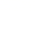
第一单元：有余数的除法
第3课时：有余数的除法的练习
班级： 姓名: 等级:
【基础训练】
一、填空题
1．先圈一圈，再填一填。
14个，每4个一份，分了（ ）份，还剩（ ）个。
2．□÷□＝8……5，除数最小是( )，这时被除数是( )。
3．横线上最大能填几？
________×6＜50 ________×7＜43 ________×5＜38
________×4＜31 ________×8＜26 ________×9＜60
4．下面的一串珠子依次按黑、白、灰的顺序涂色。第1颗珠子是黑色，第25颗珠子是( )色。
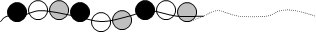
5．学校买45盆花，至少拿出( )盆后，正好可以分给6个班。
二、选择题
6．王老师带42名学生去划船，每条限坐7人，最少要租（ ）条船。
A．6 B．7 C．8
7．下列算式中，没有余数的算式是（ ）。
A．9÷8 B．40÷8 C．36÷5
8．铅笔每支7角，5元钱最多可以买（ ）支。
A．6 B．7 C．8
三、竖式计算
9．我会用竖式计算。
14÷4 37÷5 16÷3 58÷9

四、看图列式
10．

14÷____=____（瓶）……____（朵） 14÷____=____（朵）……____（朵）
五、解答题
11．把40个苹果放在盒子里，每盘最多放6个，如果全部放入盘中，至少要准备多少个盘子？

- 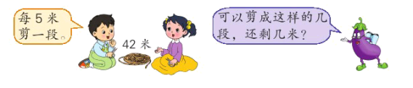

【拓展运用】
13．用拼下面的大正方体，需要多少个？如果用这些拼右面的正方体，能拼几个，还剩几个？
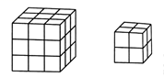
参考答案：
1．
3 2
2． 6 53
3． 8 6 7 7 3 6
4．黑
5．3
6．B
7．B
8．B
9．3……2；7……2；5……1；6……4（竖式略）
10． 4 3 2 3 4 2
11．7个
12．42÷5＝8（段）……2（米）
13．27个；3个，剩3个
3×3×3=27（个） 2×2×2=8（个） 27÷8=3（个）……3（个）

